PRIPREMA AKTIVNOG UČENJA I POUČAVANJA TEMA
Predmet: KEMIJA | Razred: VII. | Br. sati izvedbe:  1 (15. sat) |  |  | Datum: | Učitelj/učiteljica:
Nastavna tema: SVOJSTVA I VRSTE TVARI |  |  |  | Podtema: Ponavljanje i vježbanje primjene matematičkih vještina i I. ppz
Koncepti kurikuluma kemije: |  |  | A. Tvari  D. Prirodoznanstveni pristup
Odgojno-obrazovni ishodi
D.7.1. Povezuje rezultate i zaključke istraživanja s konceptualnim spoznajama.
D.7.3. Uočava zakonitosti uopćavanjem podataka prikazanih tekstom, crtežom modelima, tablicama grafovima.
Razrada ishoda (R.I.)
R.I.1. Povezuje nastavne sadržaje na konceptualnoj razini
R.I.2. Rješava zadatke vezane uz svojstva i vrste tvari
R.I.3. Provjerava odabrana rješenja
Odgojno-obrazovna očekivanja međupredmetnih tema
UKU A.3.2. 2. Primjena strategija učenja i rješavanje problema – učenik se koristi različitim strategijama učenja i primjenjuje ih u ostvarivanju ciljeva učenja i rješavanju problema u svim područjima učenja uz povremeno praćenje učitelja.
UKU A.3.4. 4. Kritičko mišljenje - Učenik kritički promišlja i vrednuje ideje uz podršku učitelja.
UKU B.3.2. 2. Praćenje- Uz povremeni poticaj i samostalno učenik prati učinkovitost učenja i svoje napredovanje tijekom učenja.
UKU B.3.4. 4. Samovrednovanje/ samoprocjena - Učenik samovrednuje proces učenja i svoje rezultate, procjenjuje ostvareni napredak te na temelju toga planira buduće učenje.
UKU C.3.1. 1. Vrijednost učenja – učenik može objasniti vrijednost učenja za svoj život.
UKU D.3.2. 2. Suradnja s drugima - Učenik ostvaruje dobru komunikaciju s drugima, uspješno surađuje u različitim situacijama i spreman je zatražiti i ponuditi pomoć.
Povezanost s nastavnim predmetima
HJ A.7.1. Učenik govori prema planu i razgovara primjenjujući vještine razgovora u skupini.
HJ A.7.2. Učenik sluša tekst, izvodi zaključke i tumači značenje teksta.
HJ A.7.3. Učenik čita tekst, izvodi zaključke i tumači značenje teksta.
INF B.7.2 Primjenjuje algoritam (sekvencijalnog) pretraživanja pri rješavanju problema.
Ključni pojmovi: fizikalna svojstva, agregacijska stanja, gustoća, topljivost, tvrdoća, električna i toplinska vodljivost, magnetska svojstva, kemijska svojstva, reaktivnost, inertnost, biološko djelovanje tvari, biokemija, ovisnosti, biološki važni spojevi, onečišćenost okoliša, čista tvar, elementarna tvar, metal, nemetal, polumetal, kemijski spoj, anorganski i organski spojevi, prirodni i umjetni materijali
Sredstva, pomagala i pribor: konceptualna mapa, udžbenik, bilježnica, radna bilježnica, ploča, kreda, računalo, projektor, tablet/mobitel
Oblici rada: |  |  |  | Metode rada:
frontalni, grupni, u paru, individualni rad učenika |  |  |  | rad na tekst, razgovor, rasprava, prezentacija/izlaganje, vođenje bilježaka, razmjena misli u paru/grupi, rješavanje zadataka za vježbu i ponavljanje
Strategija učenja i poučavanja: |  |  |  | Tehnike aktivnog učenja i poučavanja:
- strategija čitanja, pisanja i pamćenja  - suradničko učenje |  |  |  | - konceptualna mapa, mreža diskusije
Oblici vrednovanja učeničkih postignuća
Formativno: | Vrednovanje za učenje: | - konceptualna mapa
Formativno: | Vrednovanje kao učenje: | - samoprocjena rada i aktivnosti u grupi*

RAZRADA AKTIVNOSTI ZA OSTVARIVANJE DEFINIRANIH ISHODA
TIJEK AKTIVNOSTI
Ishodi | Aktivnosti učenika | Izvori sadržaja
D.7.1.  D.7.3.  R.I.1.  R.I.2.  R.I.3. | - samostalna analiza konceptualne mape  - u grupi rješavanje konceptualne mape uz raspravu i dogovor oko točnog odgovora  - pisanje odgovora koji zahtijevaju donošenje zaključka koji tekst čine smislenim za učenike  - sažimanje i izlaganje predstavnika grupe (obrazlaže točne odgovore konceptualne mape)  - po potrebi traže pomoć učitelja za dodatna obrazloženja odgovora  - ostali učenici provjeravaju odabrana rješenja/odgovore  - samoprocjena rada i aktivnosti u grupi (lista u prilogu pripreme)  - gleda snimke pokusa i obrazlaže ih u grupi uz vodstvo učitelja/učiteljice  Video pokusi:  - Ispitivanje gustoće tvari  - Ispitivanje topljivosti sumpora i kuhinjske soli u vodi  - Gorenje magnezija  - Zagrijavanje modre galice | Konceptualna mapa: Svojstva i vrste tvari  DDS, udž. str. 28., 33., 41.,

Početna konceptualna mapa

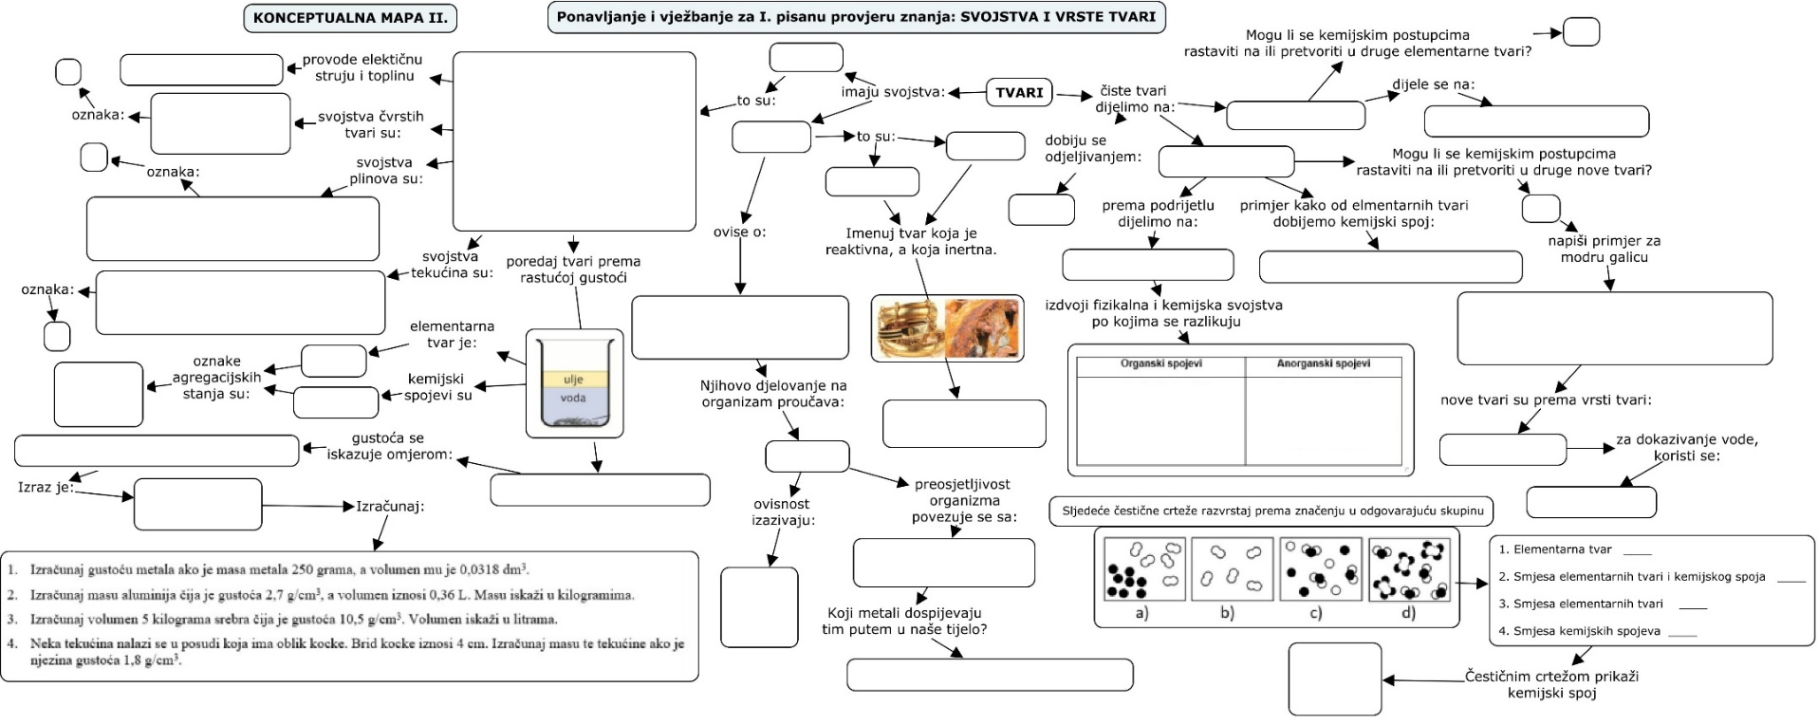
Očekivano rješenje konceptualne mape

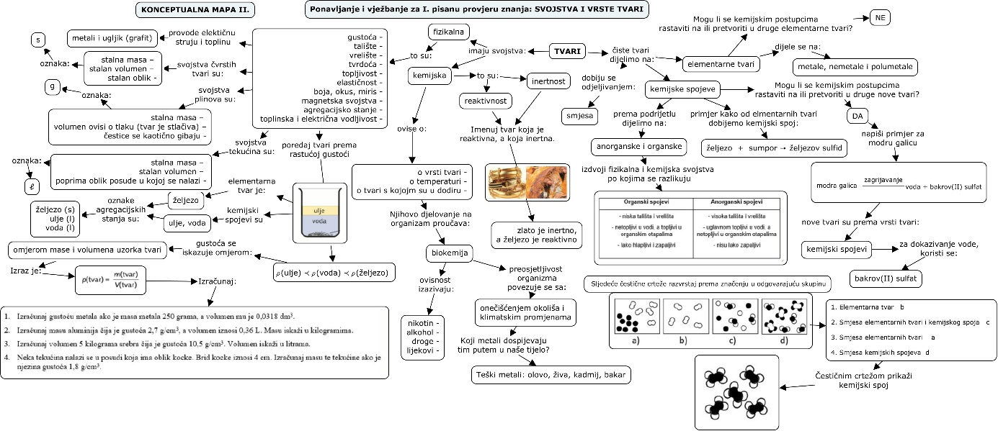

Tablica 1. Samoprocjena rada i aktivnosti u grupi
MOJE AKTIVNOSTI | staviti znak (emotikon)
MOJE AKTIVNOSTI | smajlić | ravnoduško | tužnić
Uspješno odrađen zadatak
Svi smo sudjelovali podjednako
Zajedno smo donosili odluke
Poštovalo se mišljenje svih članova grupe
Moj je doprinos bio…
Sviđa mi se takav način rada
Zadovoljstvo usvojenim znanjem

